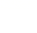
类比探究中考数学专题汇编教师版
-----卫国 18703801682

类比探究问题往往背景简单，但涉及知识广泛，是中考数学中的一类常见的综合性问题。这类问题不仅仅考查学生应用知识的能力，还对学生在不同情境中提取信息、作图、分析、设计方案的能力有较高的要求。因此该问题不仅能够较为准确的评测出学生的数学素养和思维能力，而且也是巩固, 知识之间联系、训练学生思维的载体。
类比探究问题往往要求“图形变化但结构不变”，所以经常以几何三大变换、相似、直角、中点、面积、特殊三角形为载体，我们根据全国中考历年类比探究问题的出题，归纳总结了“旋转”“中点”“直角”“平行”四种常见的结构。
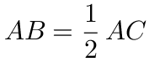
一、（1)问题背景
如图①,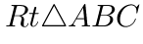中,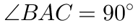,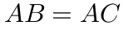,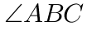的平分线交直线AC于D,过点C作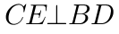,交直线BD于E,CE交直线BA于M.探究线段BD与CE的数量关系得到的结论是__________ ___
(2)类比探索
在(1)中,如果把BD改为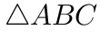的外角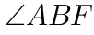的平分线,其他条件均不变(如图②),(1)中的结论还成立吗?若成立,请写出证明过程;若不成立,请说明理由.
(3)拓展延伸
在(2)中,其他条件均不变(如图③),请直接写出BD与CE的数量关系为
___
．
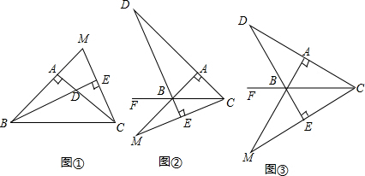

题目详解
(1)解: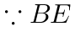是的平分线,
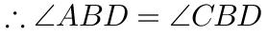,
在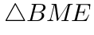和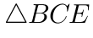中,
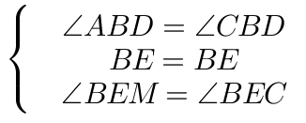,
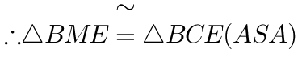,
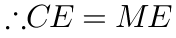,
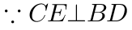,,
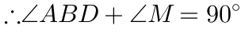,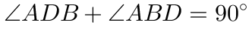,
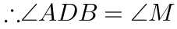,
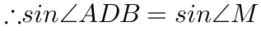,
即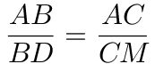,
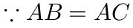,
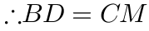,
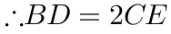;
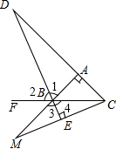
(2)结论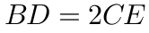仍然成立.
证明: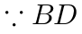是的平分线,
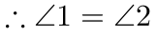,
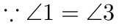,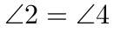,
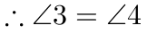,
在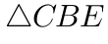和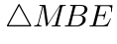中,
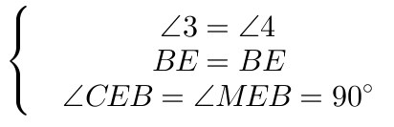,
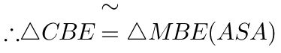,
,
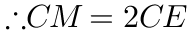,
.
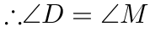,
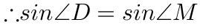,
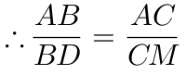,
,
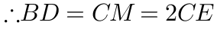;
(3)解:同(2)可得,
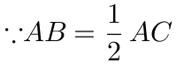,
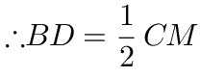,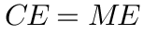
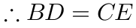.
故答案为:(1);(3)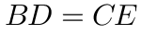.
思路分析：
- 根据角平分线的定义可得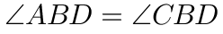,再利用“角边角”证明和全等,根据全等三角形对应边相等可得,再求出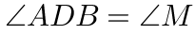,然后利用两角的正弦列式整理可得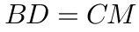,从而得证;
(2)根据角平分线的定义可得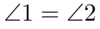,再根据对顶角相等求出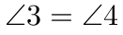,然后利用“角边角”证明和全等,根据全等三角形对应边相等可得,再求出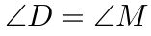,然后利用两角的正弦列式整理可得,从而得证;
(3)根据(2)的求解思路解答即可.
本题考查了全等三角形的判定与性质,等腰直角三角形的性质,锐角三角函数,准确识图判断出全等的三角形是解题的关键利用锐角的正弦列式求解更简便.

二、如图1，在四边形ABCD中，AB=AD. ∠B+∠ADC=180°，点E，F分别在四边形ABCD的边BC，CD上，∠EAF=∠BAD，连接EF，试猜想EF，BE，DF之间的数量关系.
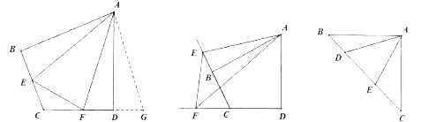
图1 图2 图3
（1）思路梳理
将△ABE绕点A逆时针旋转至△ADG，使AB与AD重合.由∠B+∠ADC=180°，得∠FDG=180°，即点F，D，G三点共线. 易证△AFG ，故EF，BE，DF之间的数量关系为 ；
（2）类比引申
如图2，在图1的条件下，若点E，F由原来的位置分别变到四边形ABCD的边CB，DC的延长线上，∠EAF=∠BAD，连接EF，试猜想EF，BE，DF之间的数量关系，并给出证明.
（3）联想拓展
如图3，在△ABC中，∠BAC=90°，AB=AC，点D，E均在边BC上，且∠DAE=45°. 若BD=1，EC=2，则DE的长为 .

题目详解
解：（1）△AFE. ……………………………1分
EF=BE+DF.……………………………2分
(2) EF,BE,DF之间的数量关系是BF=DF-BE ………………3分
证明:将△ABE绕点A逆时针旋转，使AB与AD重合，得到△ADE'，
则△ABE≌ADE'，
∴ ∠DAE'=∠BAE,AE'=AE,DE'=BE,∠ADE'=∠ABE,
∵ ∠ABC+∠ADC=180°,∠ABC+∠ABE=180°,
∠ADE'=∠ADC，即E',D，F三点共线,
又∠EAF=∠BAD
∴ ∠E'AF=∠BAD-(∠BAF+∠DAE'）=∠BAD-(∠BAF+∠BAE）
=∠BAD-∠EAF=∠BAD.
∴ ∠EAF=∠E'AF，
在△AEF和△AE'F中，
∵ AE=AE'，∠EAF=∠E'AF, AF=AF,
∴ △AFE≌△AFE'(SAS),
∴ FE=FE',
又∵ FE'=DF-DE'，
∴EF=DF-BE.…………………………………………8分
（3）……………………………………………………10分
【提示】将△ABD绕点A逆时针旋转至△ACD'，使AB与AC重合，连接ED'
∵ AD=AD',∠DAE=∠D'AE=45°,AE=AE,
∴ △AED≌AED',.
∴ DE=D'E.
∵∠ACB=∠B=∠ACD'=45°,
∴∠ECD'=90°,
在Rt△ECD'中，ED'=，即DE=

三、(1)观察猜想
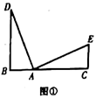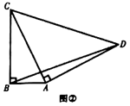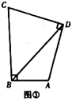
如图①点B、A、C在同一条直线上，DB⊥BC，EC⊥BC且∠DAE=90°，AD=AE，则BC、BD、CE之间的数量关系为 ；
(2)问题解决
如图②，在Rt△ABC中，∠ABC=90°，CB=4，AB=2，以AC为直角边向外作等腰Rt△DAC，连结BD，求BD的长；
(3)拓展延伸
如图③，在四边形ABCD中，∠ABC=∠ADC=90°，CB=4，AB=2，DC=DA，请直接写出BD的长。

题目详解
(1)BC=BD+CE……………………3分
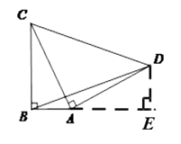
(2)过D向BA作垂线，交BA的延长线于点E，
∵DE⊥BE，∴∠DEA=90°，
又∵∠DAE+∠BAC=90°, ∠BCA+∠BAC=90°，
∴∠DAE=∠BCA，
在△ABC与△DEA中
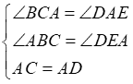
∴△ABC≌△DEA（AAS）……………………6分
∴DE=AB=2 , CB=AE=4
在Rt△BED中，由勾股定理得
BD=.……………………8分
（3）……………………10分

四、(1)问题背景
如图①,中,,,的平分线交直线AC于D,过点C作,交直线BD于E,CE交直线BA于M.探究线段BD与CE的数量关系得到的结论是

．
(2)类比探索
在(1)中,如果把BD改为的外角的平分线,其他条件均不变(如图②),(1)中的结论还成立吗?若成立,请写出证明过程;若不成立,请说明理由.
(3)拓展延伸
在(2)中,如果,其他条件均不变(如图③),请直接写出BD与CE的数量关系为

．

题目详解
(1)解:是的平分线,
,
在和中,
,
,
,
,,
,,
,
,
即,
,
,
;
(2)结论仍然成立.
证明:是的平分线,
,
,,
,
在和中,
,
,
,
,
.
,
,
,
,
;
(3)解:同(2)可得,
,
,
.
故答案为:(1);(3).
断出全等的三角形是解题的关键利用锐角的正弦列式求解更简便.
五、已知,在中,,,点D为直线BC上一动点(点D不与B、C重合),以AD为边在AD的上边作正方形ADEF,连接CF.
(1)观察猜想:如图1,当点D在线段BC上时,①BC与CF的位置关系为:

;②BC、CD、CF之间的数量关系为:

.
(2)数学思考:如图2,当点D在线段CB的延长线上时,以上①②关系是否成立,请在后面的横线上写出正确的结论.①BC与CF的位置关系为:

;②BC、CD、CF之间的数量关系为:

.
(3)如图3,当点D在线段BC的延长线上时,延长BA交CF于点G,连接GD,若已知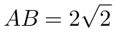,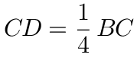,请求出DG的长(写出求解过程).
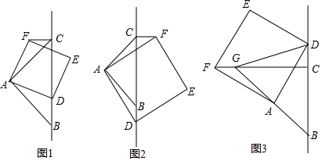

题目详解
(1)证明:①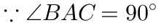,,
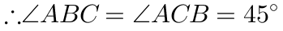,
四边形ADEF是正方形,
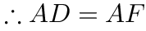,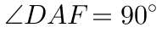,
,,
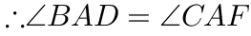,
在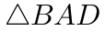和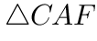中,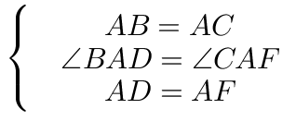,
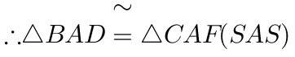,
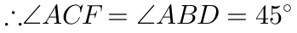,
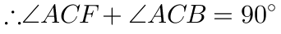,
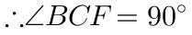,
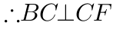,
故答案为: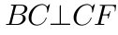;
②由①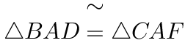,
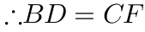,
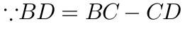,
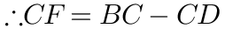,
故答案为: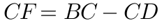;
(2)解:①成立,②不成立;理由如下:
①,,
,
四边形ADEF是正方形,
,,
,,
,
在和中,,
,
,
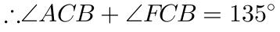,
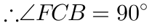,
,
故答案为:;
②由①,
,
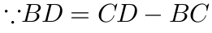,
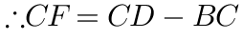,
故答案为: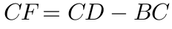;
(3)解:由题意得: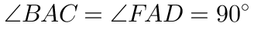,
,
在和中,,
,
,
,
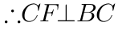,
在中,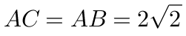,
在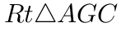中,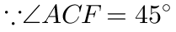,
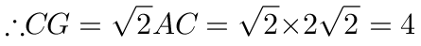,
同理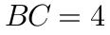,
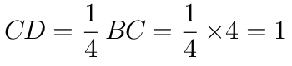,
在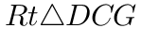中,
解析
(1)①证出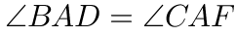,由SAS证明,得出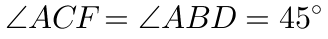,证出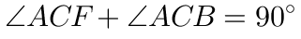,即可得出结论;
②由全等三角形的性质得出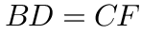,证出即可;
(2)①证出,由SAS证明,得出,证出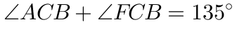,得出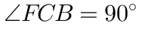,即可得出结论;
②由全等三角形的性质得出,证出即可;
(3)由SAS证明,得出,证出,得出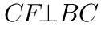,在中,由勾股定理得出,在中,得出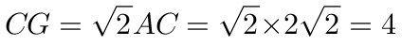,同理,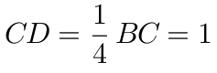,在中,由勾股定理即可求出DG的长.

